Πρόσκληση Συμμετοχής στο Πρόγραμμα Ενδυνάμωσης Νέων Γυναικών WOMENTORS
από Maria Margoudi | Απρ 25, 2020 | Νέα & Ανακοινώσεις | 0 Σχόλια
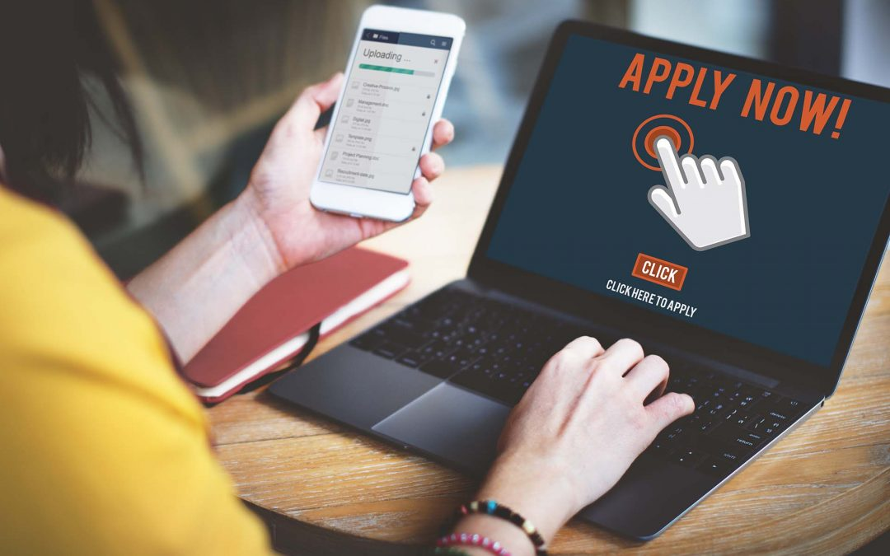
Αγαπητή φοιτήτρια,
Γνωρίζεις ότι
- Η Ελλάδα υστερεί έναντι των άλλων ευρωπαϊκών χωρών στη διασφάλιση των δικαιωμάτων των γυναικών;
- Στην Ελλάδα οι γυναίκες κατέχουν την τελευταία θέση μεταξύ των χωρών της ΕΕ στη συμμετοχή σε θέσεις εξουσίας (πολιτική, Διοικητικά Συμβούλια εταιριών, υψηλόβαθμες θέσεις κ.λπ.);
- Το 34% των γυναικών αμείβονται χαμηλότερα από τους άντρες στον ιδιωτικό τομέα;
- Οι γυναίκες ασχολούνται καθημερινά με τη φροντίδα του σπιτιού και των μελών του σε ποσοστό 85%, ενώ το αντίστοιχο ποσοστό για τους άντρες είναι 16%;
- Οι γυναίκες 15-44 ετών κινδυνεύουν περισσότερο από βιασμό ή ενδοοικογενειακή βία παρά από καρκίνο, τροχαία ατυχήματα, πόλεμο ή ελονοσία;
Όλες αυτές και άλλες ακόμα διακρίσεις κατά της γυναίκας, οι οποίες την κατατάσσουν με όρους επιστημονικούς στις «ευάλωτες ομάδες», συνδέονται με αντιλήψεις, που κάποιες φορές είναι ριζωμένες βαθιά, ακόμα και στις γυναίκες. Ο μόνος τρόπος να ανατραπούν οι υφιστάμενες αδικίες είναι να τις αντιμετωπίσουν οι ίδιες οι γυναίκες με την εσωτερική τους δύναμη και τη συνολική τους στάση.
Αν πιστεύεις ότι έχει νόημα να δυναμώσεις εσύ η ίδια, ώστε να είσαι σε θέση να αντισταθείς σε ενδεχόμενες διακρίσεις που μπορεί να συναντήσεις στο δρόμο σου, αν θέλεις να είσαι σε θέση να αξιοποιήσεις πλήρως τις ικανότητες και τη δυναμική σου για επαγγελματική ανέλιξη, να μπορείς να διεκδικείς τα επαγγελματικά σου δικαιώματα, να διασφαλίσεις μια ισορροπία μεταξύ της προσωπικής και επαγγελματικής ζωής σου, να θωρακίσεις τον εαυτό σου απέναντι σε αδικίες και βιαιοπραγίες, να μεγαλώσεις παιδιά απαλλαγμένα από στερεότυπα και στο τέλος να βοηθήσεις και άλλες γυναίκες της ηλικίας σου να δυναμώσουν, τότε κάνε αίτηση στο WOMENTORS.
Το WOMENTORS είναι ένα έργο που υλοποιείται στο πλαίσιο του προγράμματος Active citizens fund, με φορέα υλοποίησης το Ίδρυμα Λαμπράκη και εταίρο την Αποστολή Άνθρωπος.
Έχει διετή διάρκεια και απευθύνεται σε νέες γυναίκες, με στόχο να ενεργοποιήσει την εσωτερική τους δύναμη ώστε να αναλάβουν τον έλεγχο της ζωής τους.
Αν διανύεις τώρα το 1o ή το 2o έτος των σπουδών σου^{[1]} και ενδιαφέρεσαι να γίνεις Leader σε μια νέα εποχή ενδυνάμωσης γυναικών, αν θέλεις να ορίζεις εσύ την τύχη σου, και να βοηθήσεις και άλλες γυναίκες να το κάνουν, τότε κάνε την αίτησή σου ως εξής:
Στείλε μας, μέχρι τις 15 Ιουνίου 15 Ιουλίου (παράταση υποβολών), ένα σύντομο video 2-3 λεπτών, απαντώντας στις παρακάτω ερωτήσεις:
- Γιατί θέλεις να συμμετέχεις στο πρόγραμμα;
- Γιατί πιστεύεις ότι είσαι η κατάλληλη;
- Τι σε ενθουσιάζει πιο πολύ στη ζωή σου;
- Τι σε φοβίζει πιο πολύ στη ζωή σου;
- Πες μας μια ιδέα που έχεις σκεφτεί, την οποία θεωρείς νέα και πρωτοποριακή.
Περισσότερες πληροφορίες για το έργο και για τον ρόλο που μπορείς να αναλάβεις, είναι διαθέσιμες στις «Συχνές Ερωτήσεις» της ιστοσελίδας του WOMENTORS, αλλά θα χαρούμε να απαντήσουμε και σε επιπλέον ερωτήσεις στο info@womentors.gr .
Η Ομάδα Έργου του Πρόγράμματος WOMENTORS

